**Iteración externa**: es la forma tradicional en la que se trabaja con colecciones, usando ciclos for, while, etc. Sólo se puede ejecutar en un solo hilo o de forma secuencial.

**Iteración interna**: es la que usa stream y sus diferentes tipos de operaciones, para iterar sobre colecciones de datos, tiene la ventana de ser más entendible con un, código más limpio y además se pueden ejecutar en procesamiento paralelo (multithread o multi núcleo), usando **parallelStream**.

**Stream Pipeline**:

* Comienza con un origen de datos.
* Realiza una o más operaciones intermedias.
* Finaliza con una operación terminal.
* Se forma mediante el encadenamiento de llamadas.

Ejemplo:

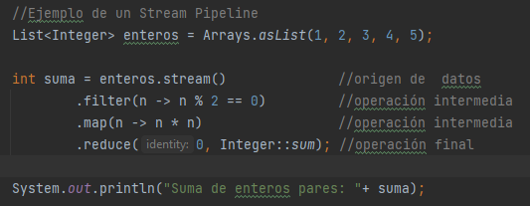

Operaciones intermedias:

* Especifica las tareas a realizar sobre los elementos del Stream (operaciones no definitivas).
* Siempre producen un nuevo Stream.
* Son perezosas, no se ejecutan sino hasta que se ejecuta una operación terminal.

Algunos ejemplos de **operaciones intermedias** son:

* **Filter**: produce un stream que contiene solo elementos que satisfacen una condición.
* **Distinct**: produce un stream que contiene solo elementos únicos.
* **Limit**: produce un stream con el numero especificado de elementos a partir del inicial del stream inicial.
* **Map**: produce un stream, en el que cada elemento de stream, está asociado a un nuevo valor.
* **Sorted**: produce un stream en el que los elementos están ordenados.